Лабораторная работа №2
  - Управление пользователями и группами
Цыпин Дмитрий Алексеевич
Содержание

1. Цель работы
Получить представление о работе с учётными записями пользователей и группами пользователей в операционной системе типа Linux.

2. Задание
- Прочитайте справочное описание man по командам ls, whoami, id, groups, su, sudo, passwd, vi, visudo, useradd, usermod, userdel, groupadd, groupdel.
- Выполните действия по переключению между учётными записями пользователей, по управлению учётными записями пользователей (раздел 2.4.1).
- Выполните действия по созданию пользователей и управлению их учётными записями (раздел 2.4.2).
- Выполните действия по работе с группами пользователей (раздел 2.4.3).

3. Выполнение лабораторной работы
Открываем и читаем справочники по командам ls, whoami, id, groups, su, sudo, passwd, vi, visudo, useradd, usermod, userdel, groupadd, groupdel (рис.1 - рис.14)
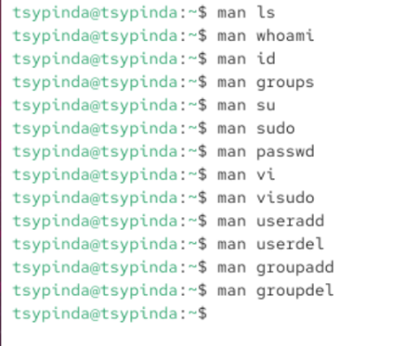
Рисунок 1: Все команды с man

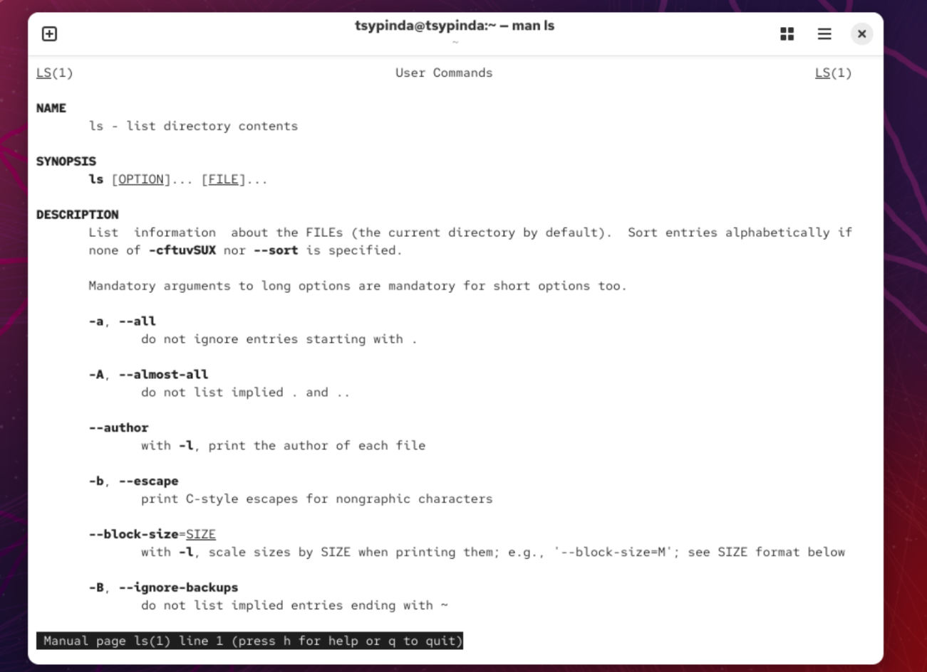
Рисунок 2: man ls

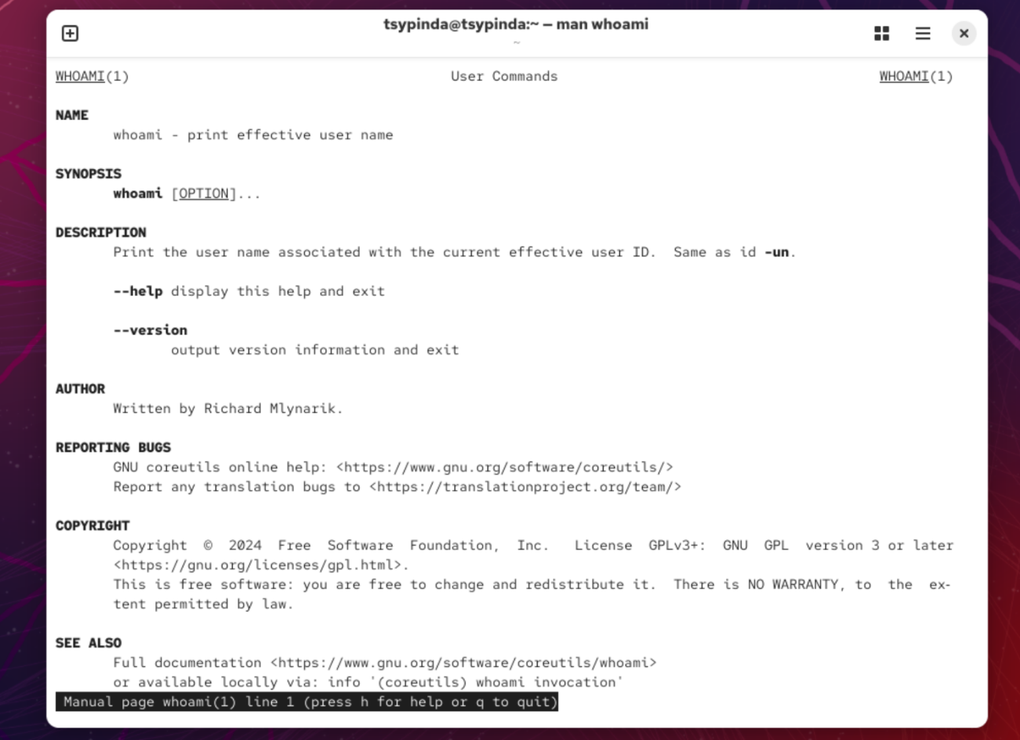
Рисунок 3: man whoami

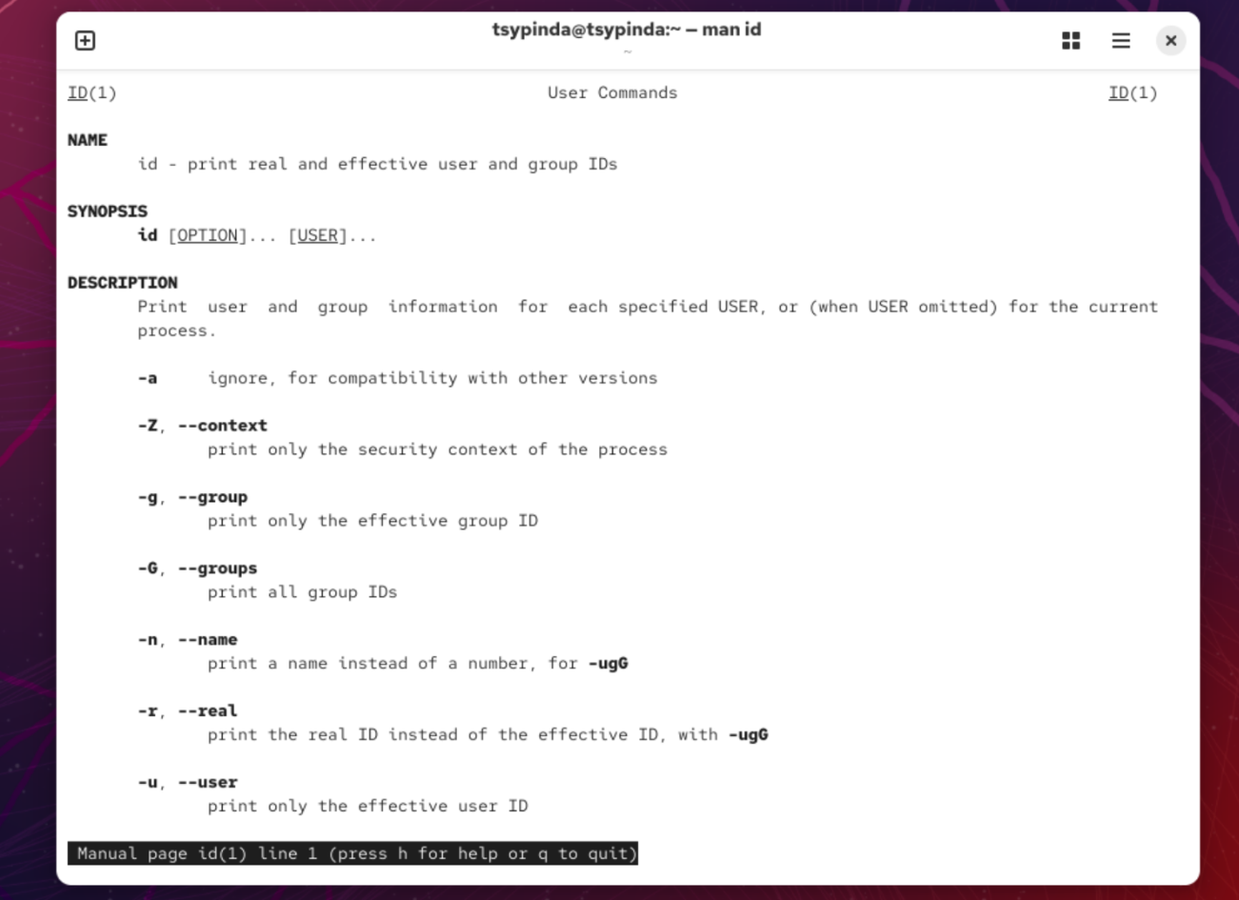
Рисунок 4: man id

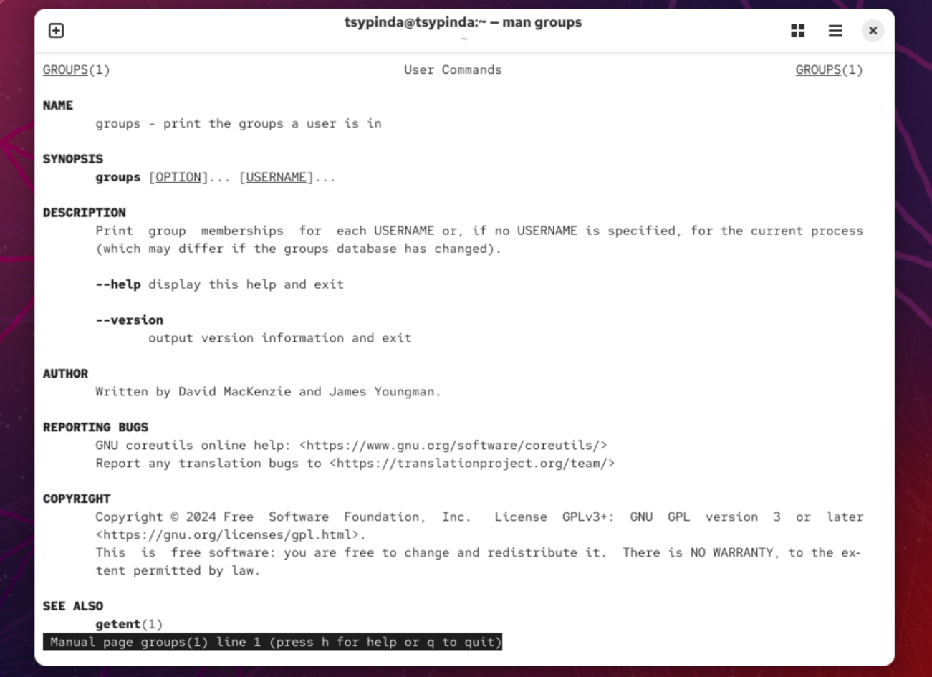
Рисунок 5: man groups

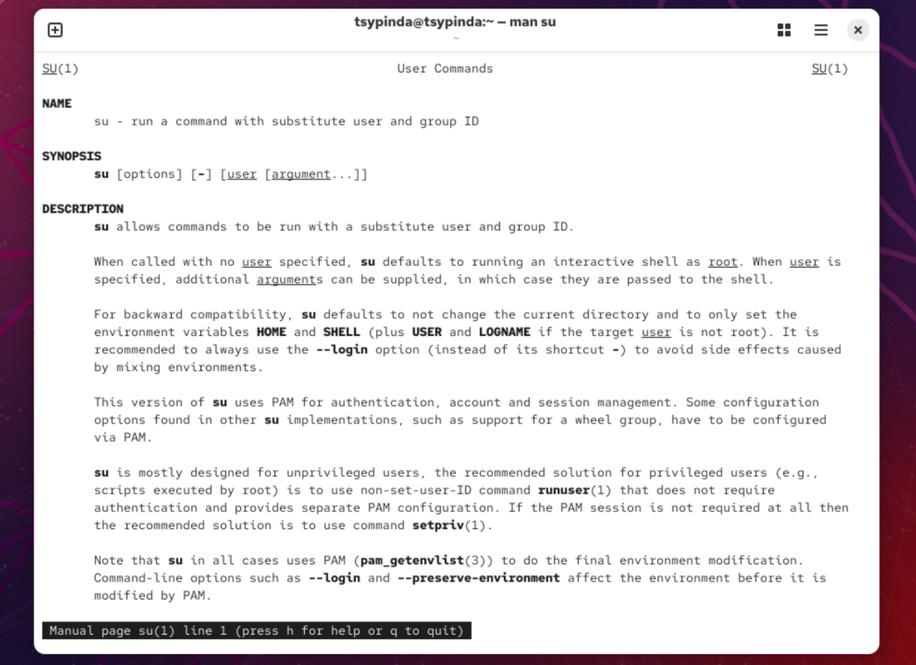
Рисунок 6: man su

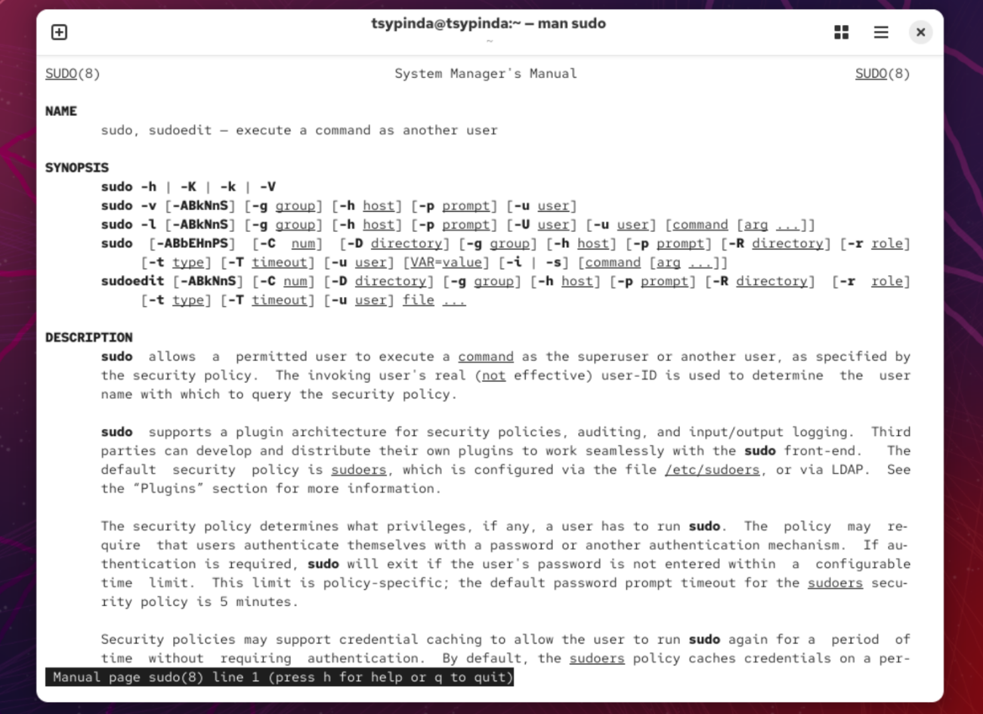
Рисунок 7: man sudo

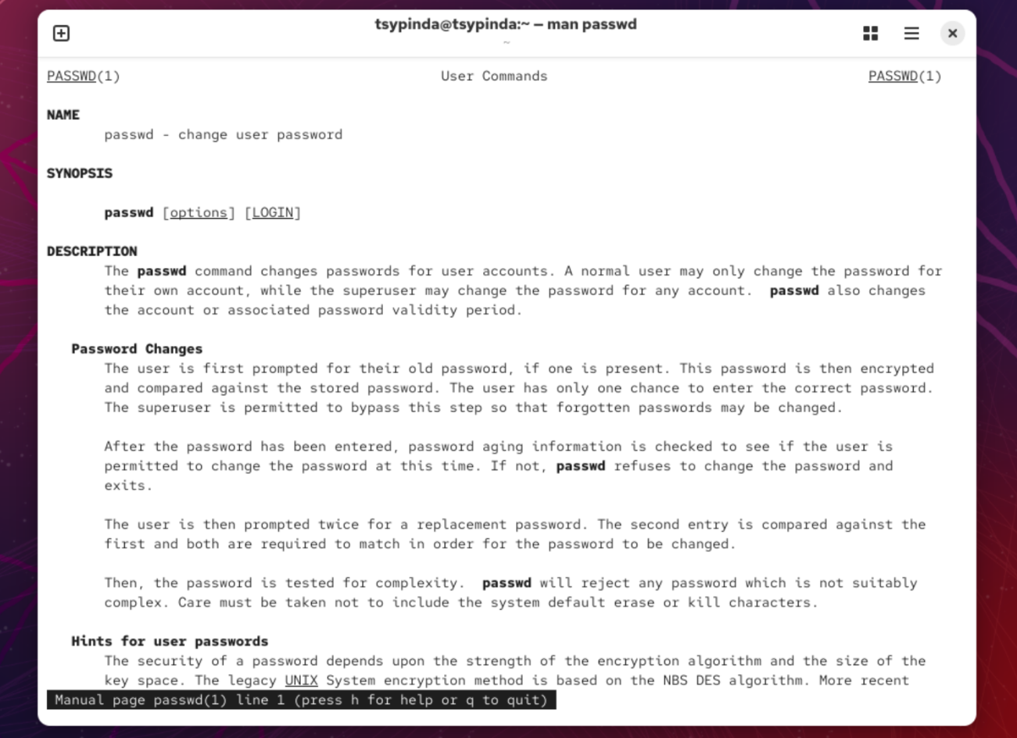
Рисунок 8: man passwd

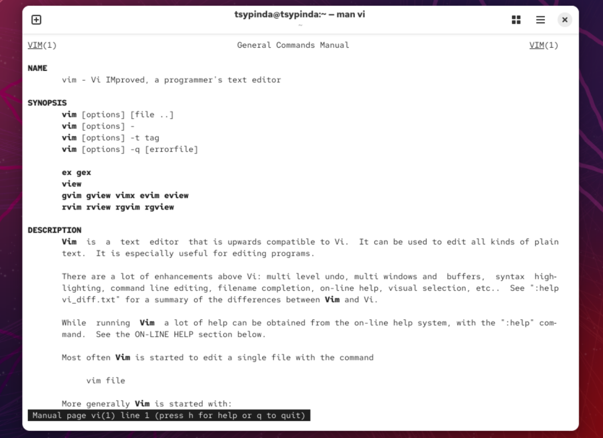
Рисунок 9: man vi

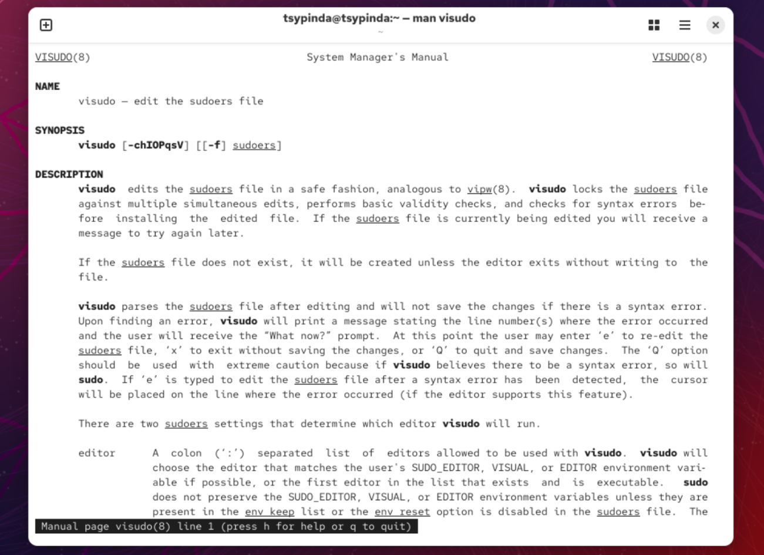
Рисунок 10: man visudo

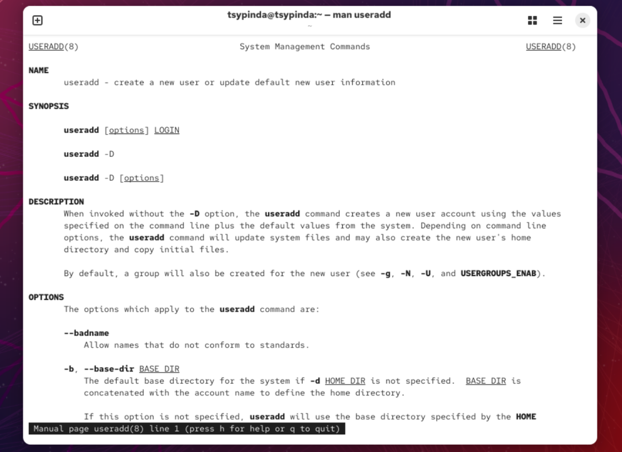
Рисунок 11: man useradd

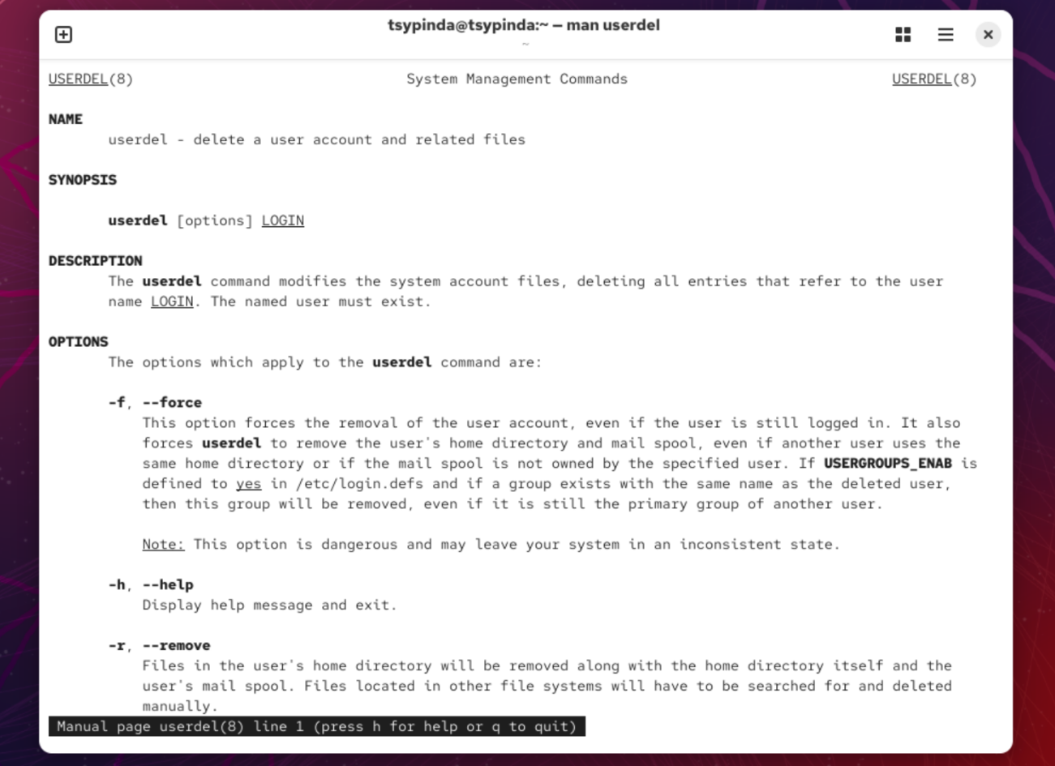
Рисунок 12: man userdel

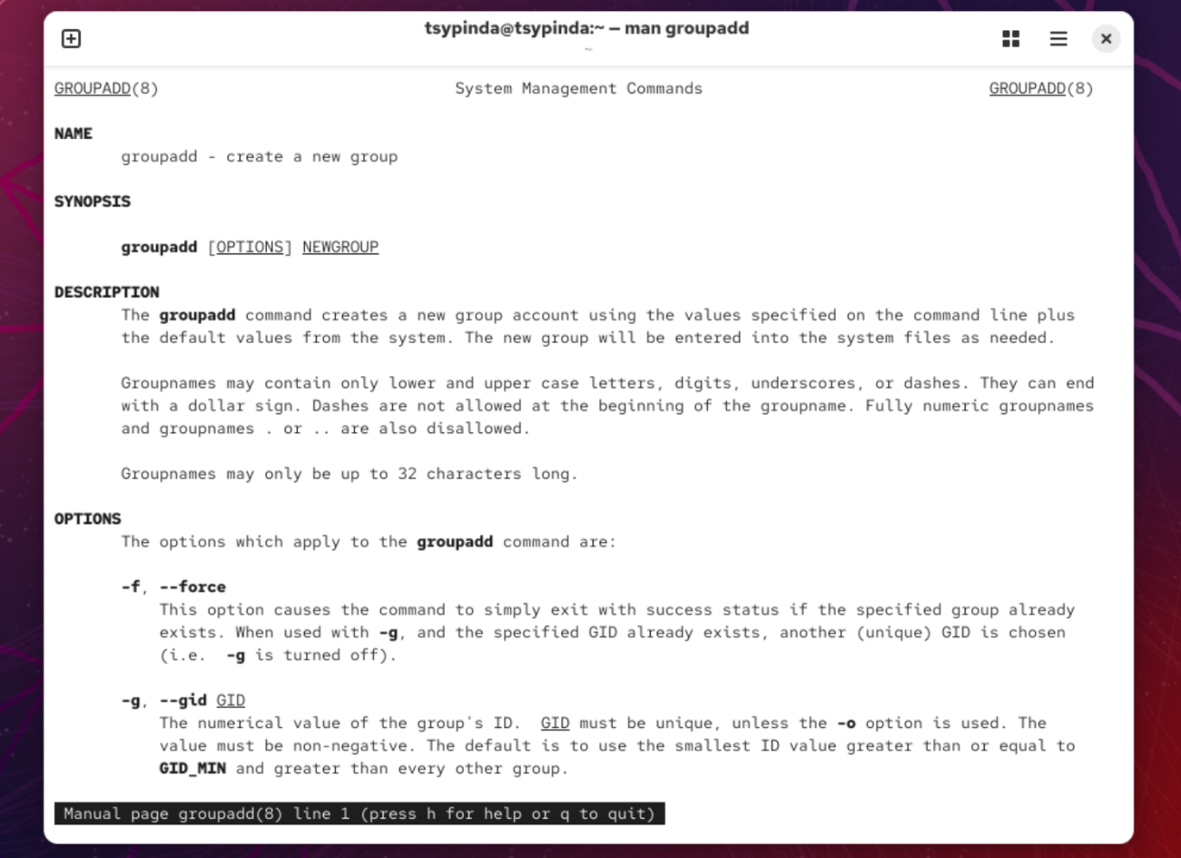
Рисунок 13: man groupadd

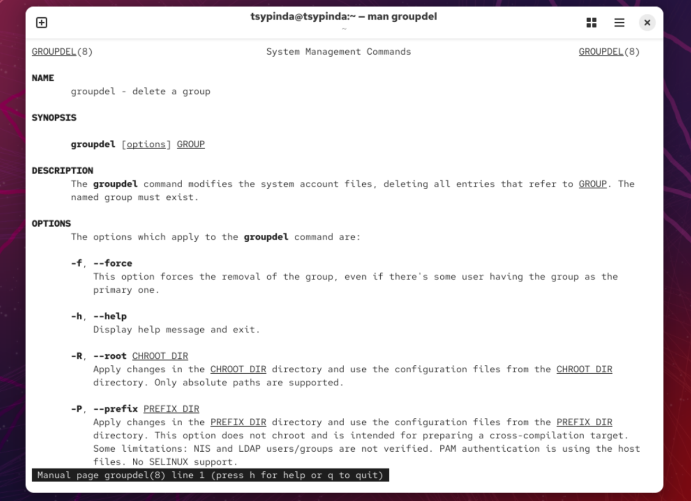
Рисунок 14: man groupdel
Входим в систему как обычный пользователь. В терминале определяем, какую учетную запись используем (рис.15)
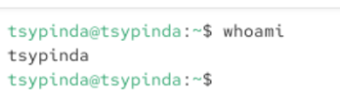
Рисунок 15: whoami
Просматриваем более подробную информацию с помощью id (рис.16)
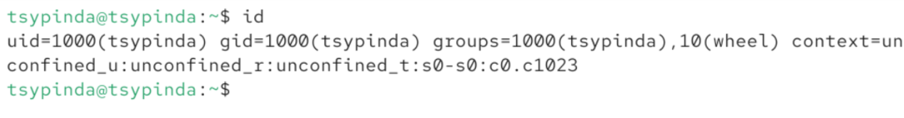
Рисунок 16: id
Переключаем учетную запись в root и повторно смотрим информацию (рис.17). В строчке каждое значение значит следующее: uid=0 - id user’а, в данном случае 0 т.к. root gid=0 - id группы, аналогично 0 т..к root groups - группы root
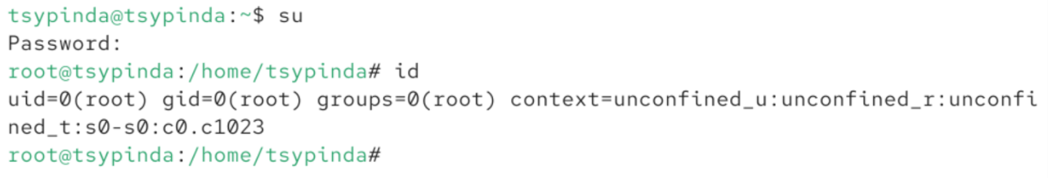
Рисунок 17: su, id
Возвращаемся к изначальной учетной записи (рис.18)
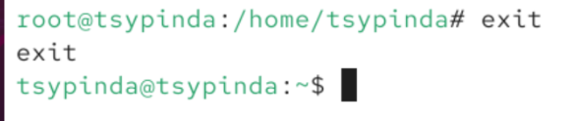
Рисунок 18: exit
Просматриваем в безопасном режиме файл /etc/sudoers (рис.19 - рис.20)
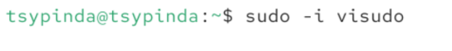
Рисунок 19: sudo -i visudo

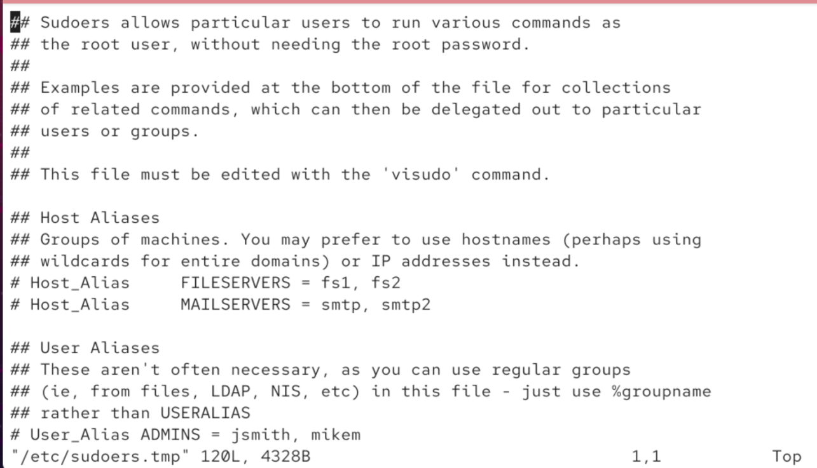
Рисунок 20: Просматриваем сам файл
Находим строчку %wheel ALL=(ALL) ALL (рис.21)
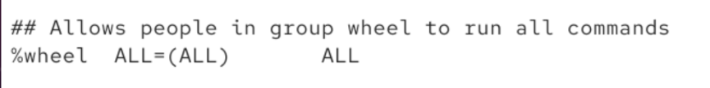
Рисунок 21: %wheel ALL=(ALL) ALL
Создаем пользователя alice с группой wheel. С помощью id убеждаемся в правильности созданного пользователя (рис.22)
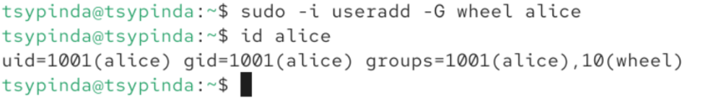
Рисунок 22: sudo -i useradd -G wheel alice
Задаем пароль пользователю alice (рис.23)
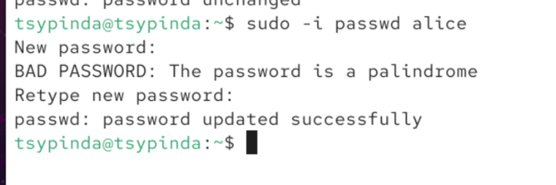
Рисунок 23: sudo -i passwd alice
Переключаемся на alice (рис.24)
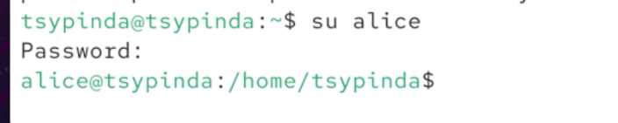
Рисунок 24: su alice
Создаем пользователя bob (рис.25) и задаем ему пароль (рис. 26)
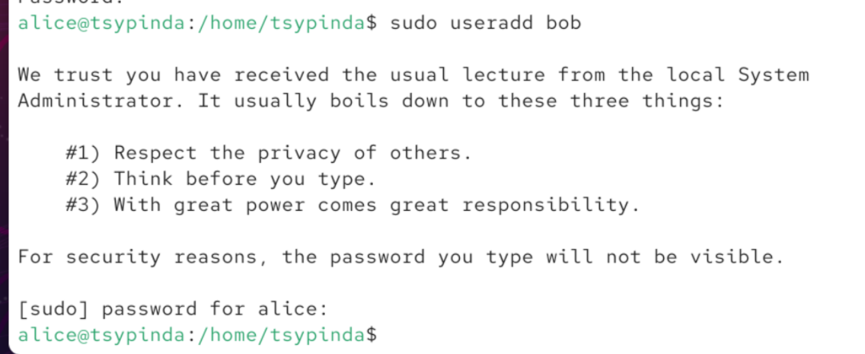
Рисунок 25: sudo useradd bob

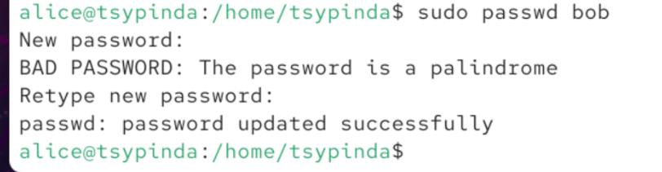
Рисунок 26: sudo passwd bob
Просматриваем, в каких группах находится bob (рис. 27)
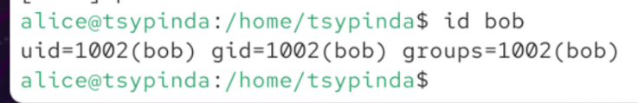
Рисунок 27: id bob
Переключаемся в рут и открываем файл конфигурации /etc/login.defs для редактирования (рис.28)
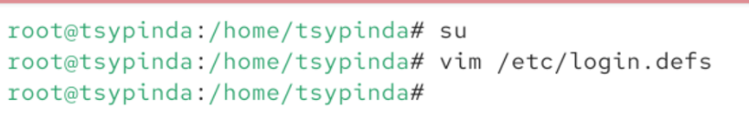
Рисунок 28: vim /etc/login.defs
Проверяем параметр CREATE_HOME (рис.29), меняем USERGROUPS_ENAB на no (рис.30)
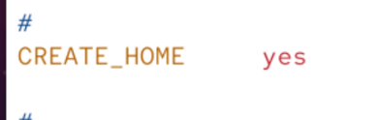
Рисунок 29: CREATE_HOME

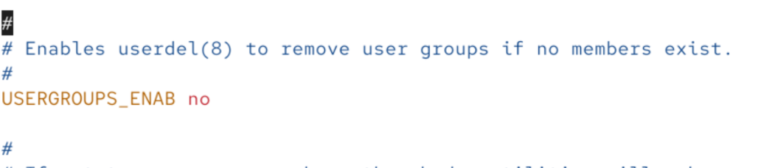
Рисунок 30: USERGROUPS_ENAB
Переходим в каталог /etc/skel и создаем каталоги Pictures и Documents (рис.31)
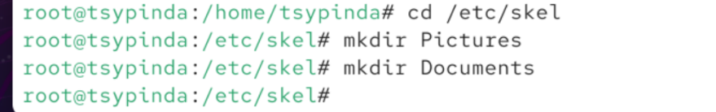
Рисунок 31: Переход в каталог /etc/skel, создание каталогов Pictures и Documents
Открываем для редактирования файл .bashrc (рис.32), добавляем строку export EDITOR=/usr/bin/vim (рис.33)
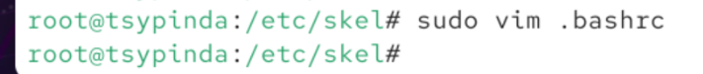
Рисунок 32: sudo vim .bashrc

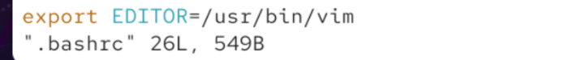
Рисунок 33: export EDITOR=/usr/bin/vim
Переключаемся на учетную запись alice, создаем пользователя carol. Устанавливаем пароль (рис.34)
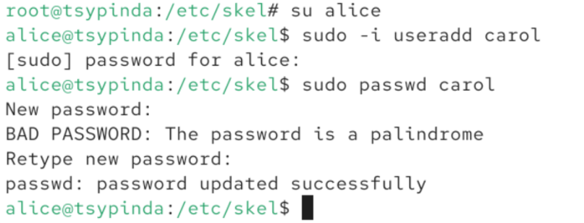
Рисунок 34: Создание carol
Переключаемся на carol. Проверяем первоначальную группу (100(users)), убеждаемся в наличии каталогов documetns и Pictures (рис.35)
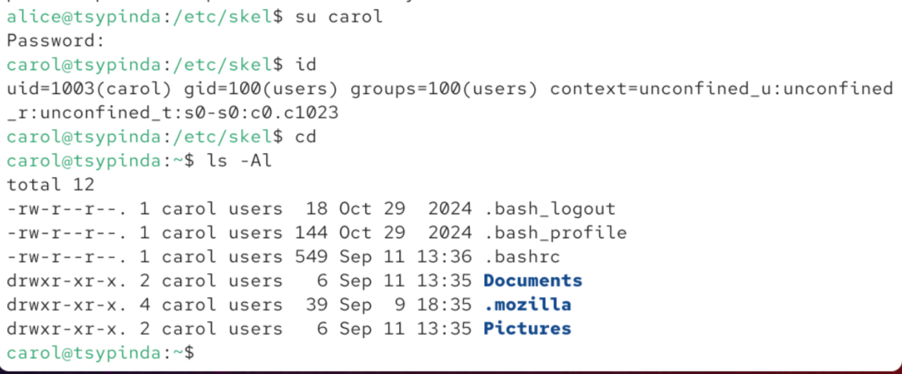
Рисунок 35: Проверка carol
Переключаемся на alice и вызываем строку записи о пароле carol (рис.36). В этой строке разделение показывается с помощью :. Каждая часть означает следующее: 1. Имя пользователя
2. Пароль в зашифрованном виде
3. Количество дней с 1 января 1970 года до момента создания пользователя
4. Количество дней, после которых можно будет сменить пароль
5. Количество дней, через которые пароль станет недействительным
6. Количество дней, за сколько система предупредит пользователя о том, что его пароль вскоре станет недействительным
7. Количество дней, по прошествии которых пользователь станет недейсвтительным 8. Сколько дней прошло после того, как пользователь стал недействительным
9. Дополнительная секция
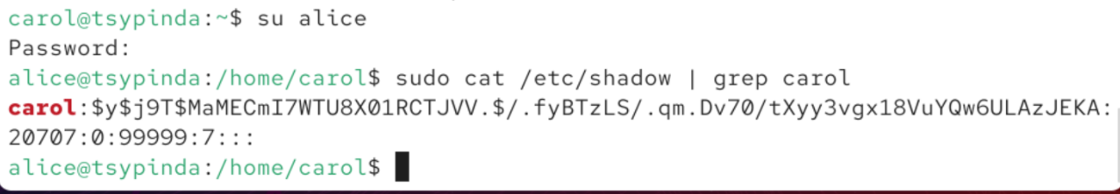
Рисунок 36: sudo cat /etc/shadow | grep carol
Изменяем свойства пароля carol (рис.37)
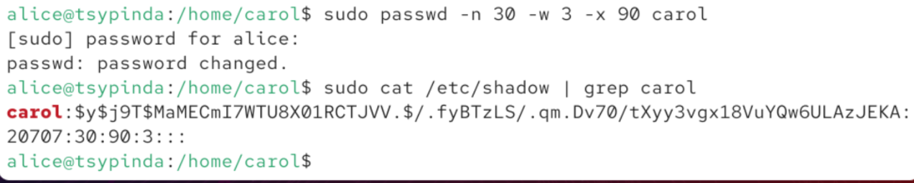
Рисунок 37: sudo passwd -n 30 -w 3 -x 90 carol
Убеждаемся, что идентификатор alice существует во всех трех файлах (рис.38)
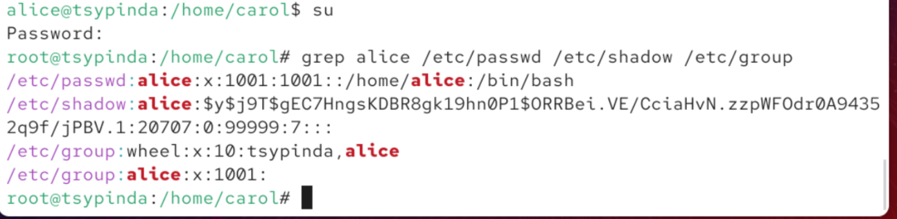
Рисунок 38: grep alice /etc/passwd /etc/shadow /etc/group
Убеждаемся, что идентификатор carol существует не во всех трех файлах (рис. 39)
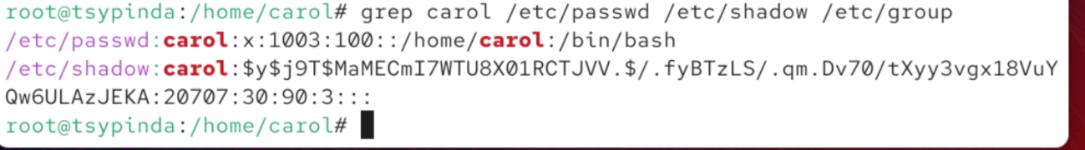
Рисунок 39: sudo grep carol /etc/passwd /etc/shadow /etc/group

3.1 Работа с группами
Переходим в alice и создаем группы main third (рис.40)
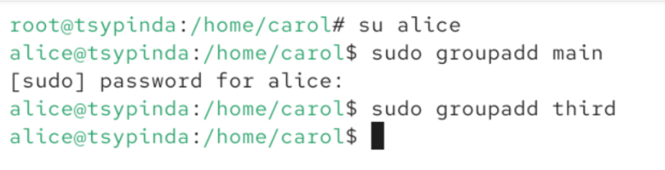
Рисунок 40: sudo groupadd main, sudo groupadd third
Создаем пользователей dave, dan и david, а также задаем им пароли (рис. 41)
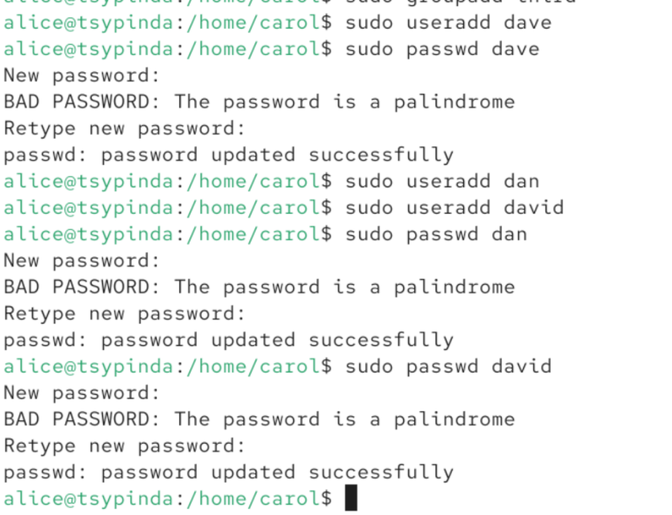
Рисунок 41: sudo useradd dave, dan, david; sudo passwd dan, dave, david
Добавляем пользователей в группы (рис.42)
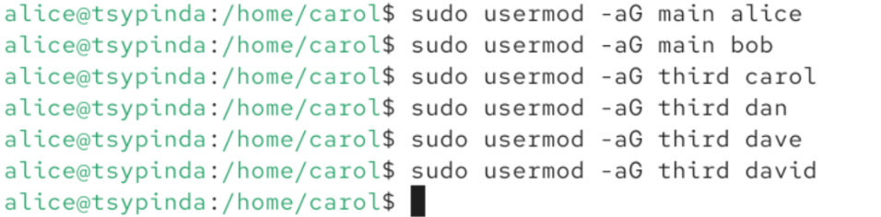
Рисунок 42: sudo usermod -aG группа пользователь
Убеждаемся, что carol правильно добавлен в группу third (рис.43)
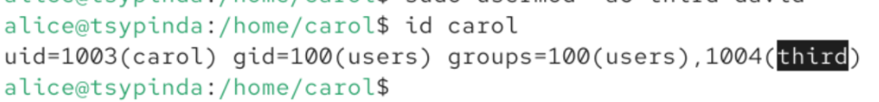
Рисунок 43: id carol
Определяем, участниками каких групп являются другие созданные пользователи (рис.44)
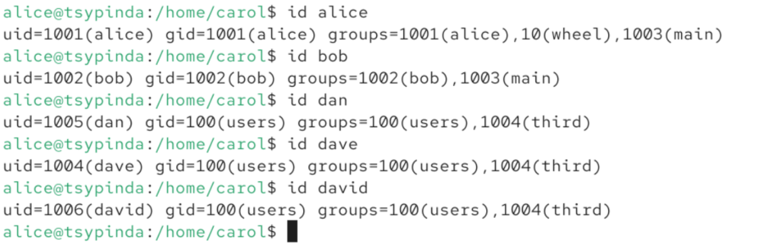
Рисунок 44: Другие пользователи

4. Выводы
Я получил представление о работе с учётными записями пользователей и группами пользователей в операционной системе типа Linux.

Список литературы

